Комплекс игровой. Кубик 150х150х150 мм, вход 105 мм. Возможна другая компоновки 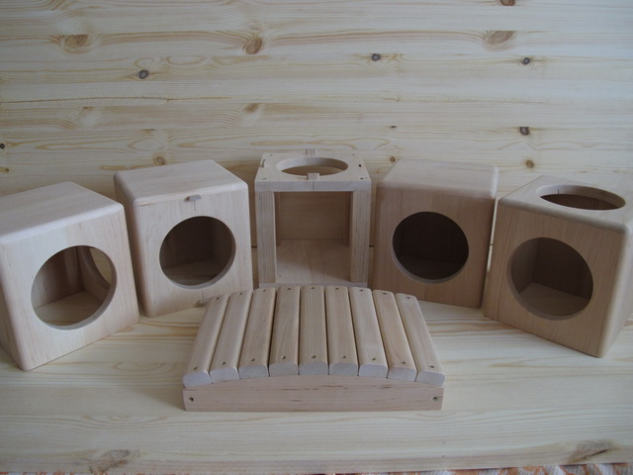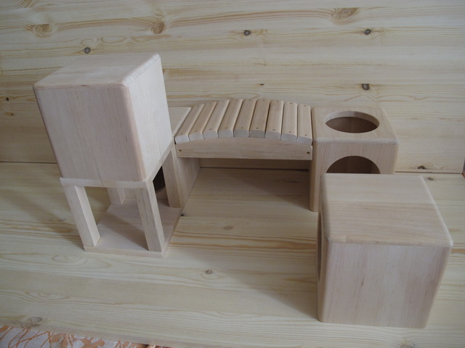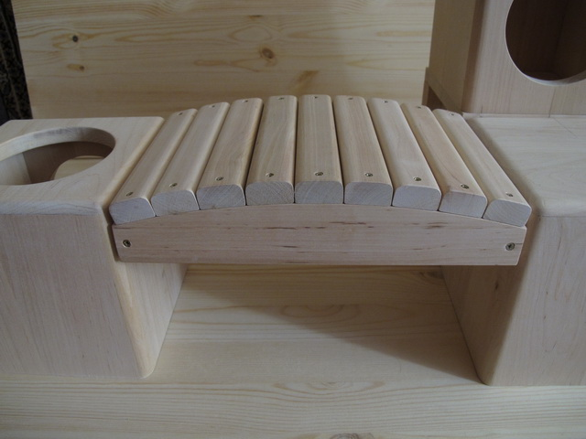 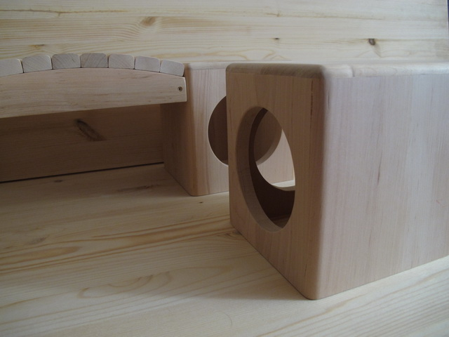
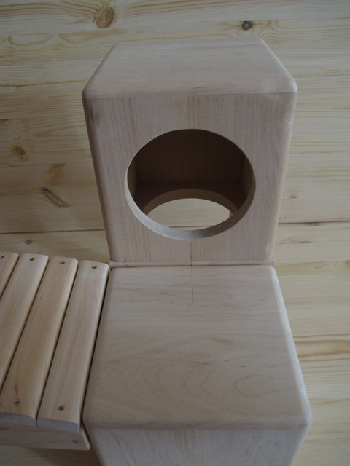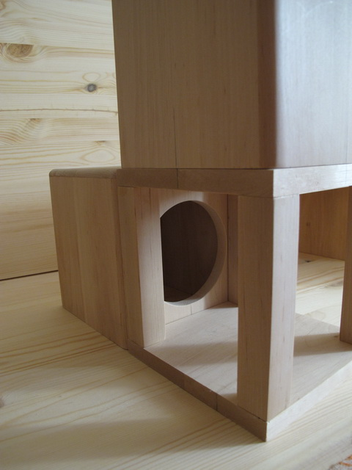

Туннель. Размеры: длина 250 мм, диаметр 180 мм, вход 105 мм, ольха, сосна 250 тыс.
длина 350 мм, диаметр 180 мм, вход 105 мм, ольха, сосна 300 тыс.
Подставки в комплекте
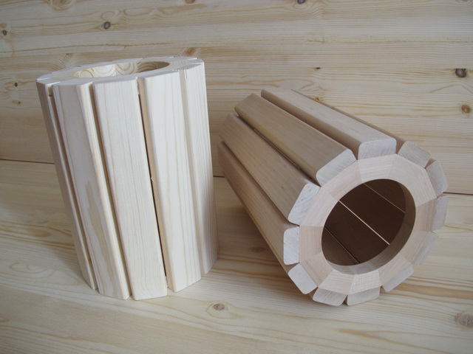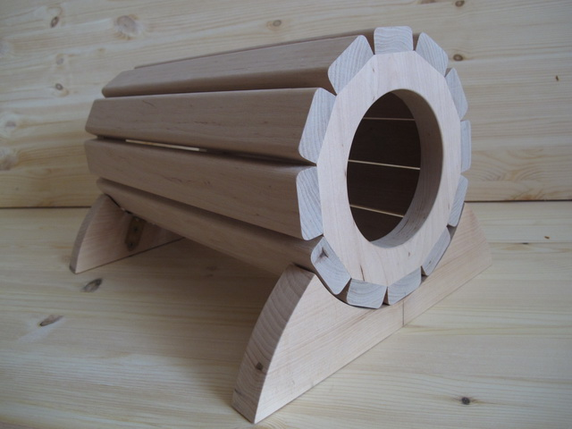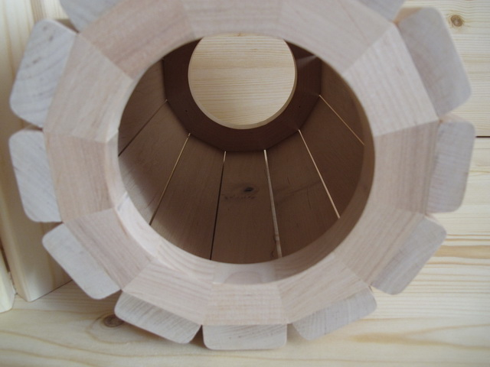

Мостик. Размеры: длина 500 мм, ширина 140-150 мм. Ободок от грызения, ольха, сосна от 150 тыс.
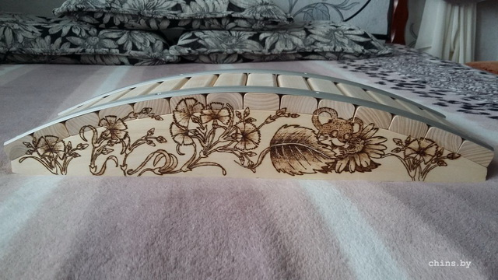
Сенница. Размеры: высота 160 мм, ширина 145 мм, глубина верхней части 115 мм, нижней – 75 мм, сетка с ячейкой 15х15 мм и 25х25 мм. Защита от грызения 250 тыс.
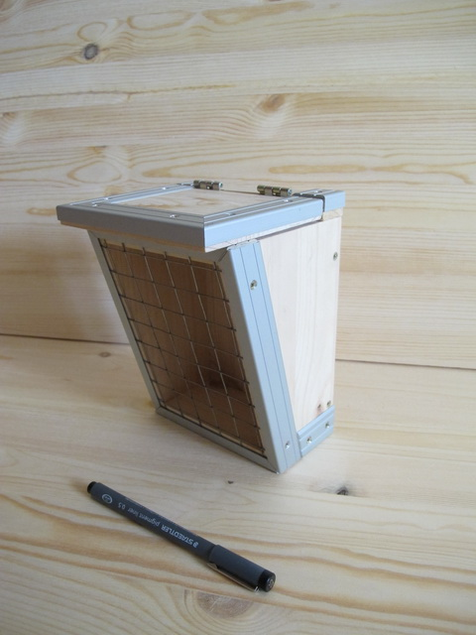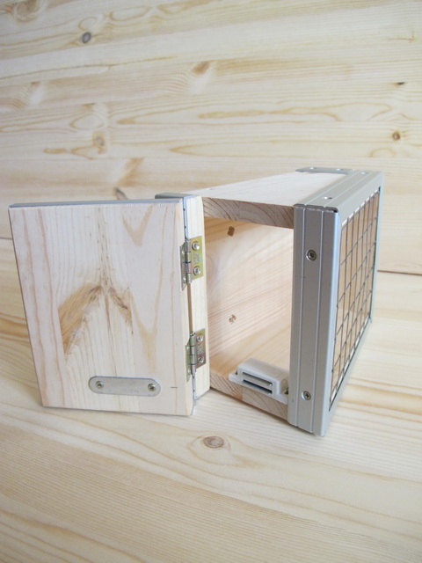

Домик-кубик. Размеры: 200х200х200 мм, вход 115 мм, сосна 250 тыс.
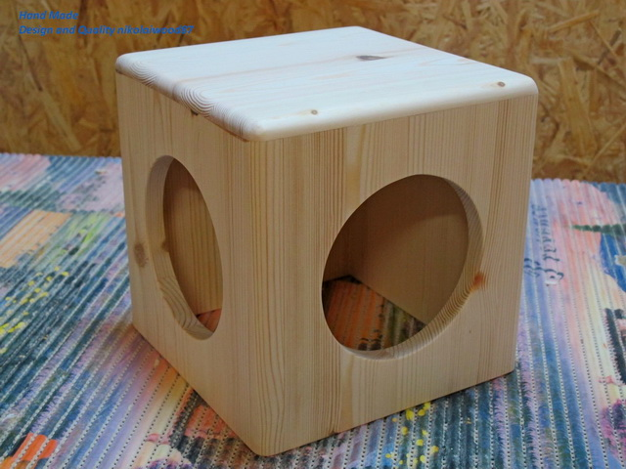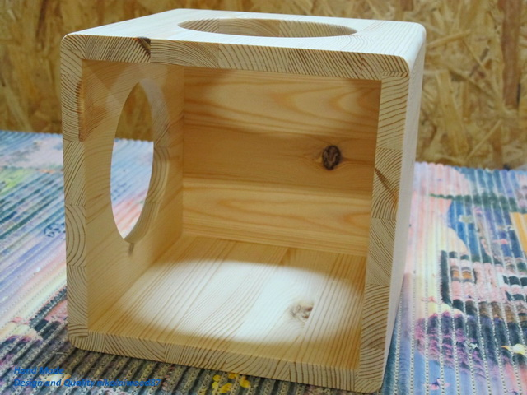

Домик одноэтажный, плоская крыша, сквозной, правый - левый. Размеры (дл., гл., выс.) 300х240х200 мм, вход 100х140 мм, ольха 380 тыс.
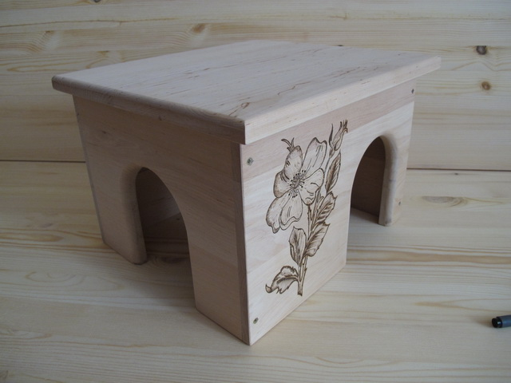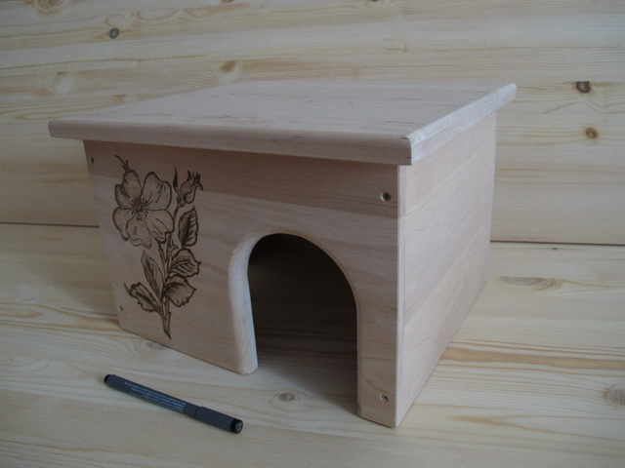
Домик одноэтажный, двухскатная крыша, правый - левый. Размеры (дл., гл., выс.) 295х235х205 мм, вход 100х140 мм, ольха 300 тыс.
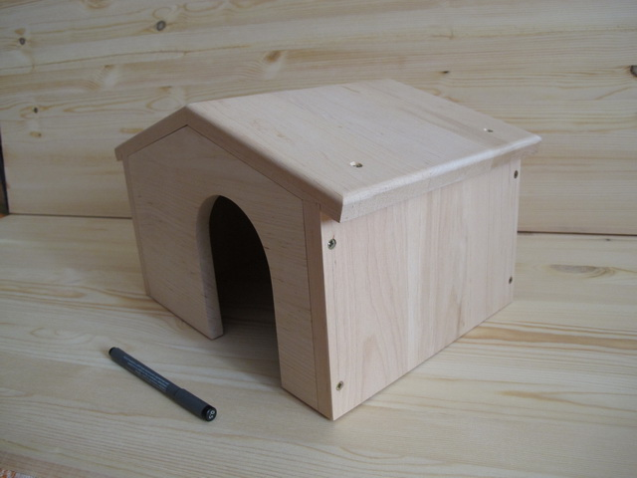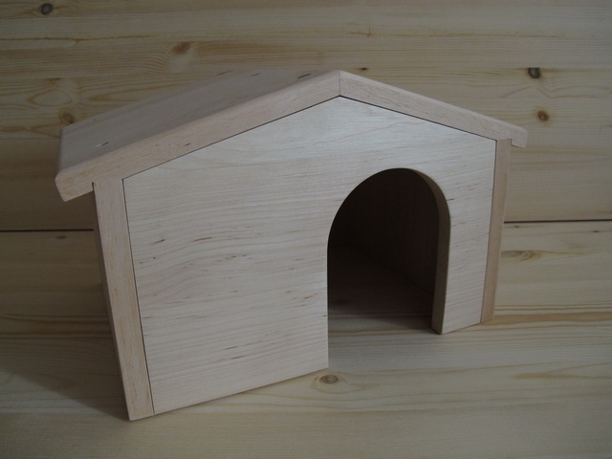
Домик с окошками, одноэтажный, плоская крыша, правый - левый. Размеры (дл., гл., выс.) 320х240х175 мм, вход 100х125 мм, ольха 350 тыс.
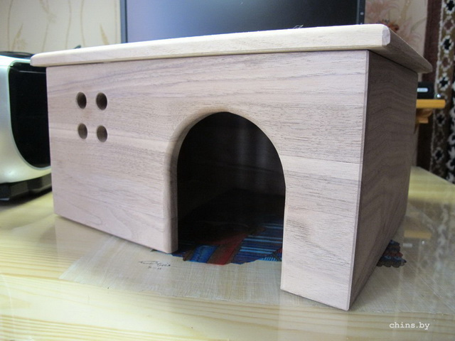
Домик-ангарчик, правый-левый. Размеры: длина 300 мм, ширина 305 мм, высота 235 мм, вход 115 мм, ольха, возможно изготовление других размеров 450 тыс.
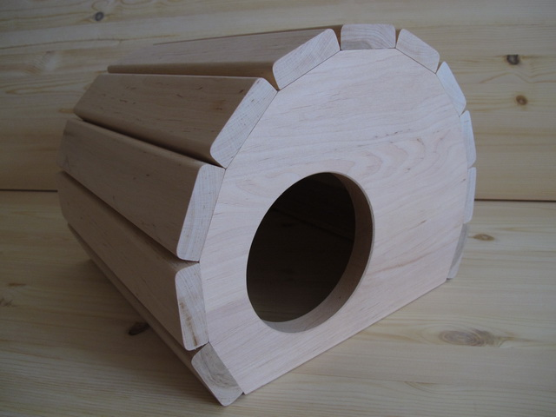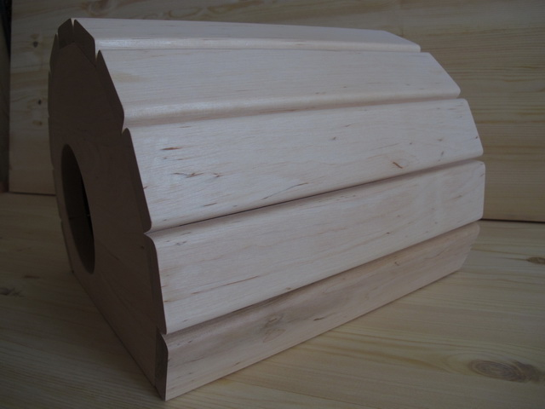
Домик угловой. Размеры: 265х265х185 мм, вход 115 мм, ольха 320 тыс.
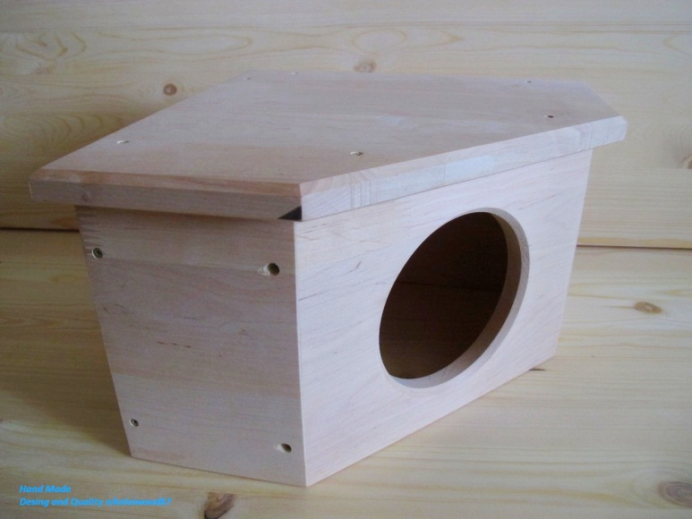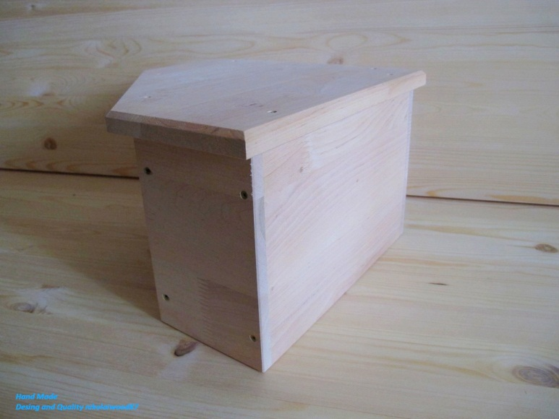
Домик круглый. Размеры: d240, высота 200 мм, ольха 300 тыс.
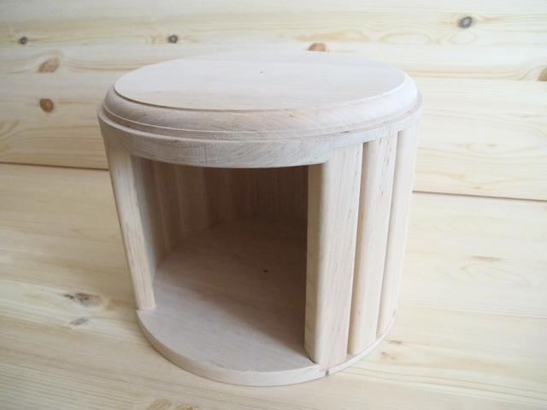

Стульчик-банкетка (Practical Stool) Размеры: длина 400 мм, ширина 220 мм, высота 224 мм, ольха, покрытие – масло, прим. 400 тыс.
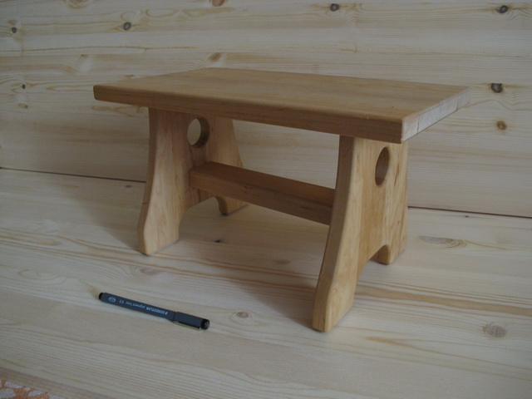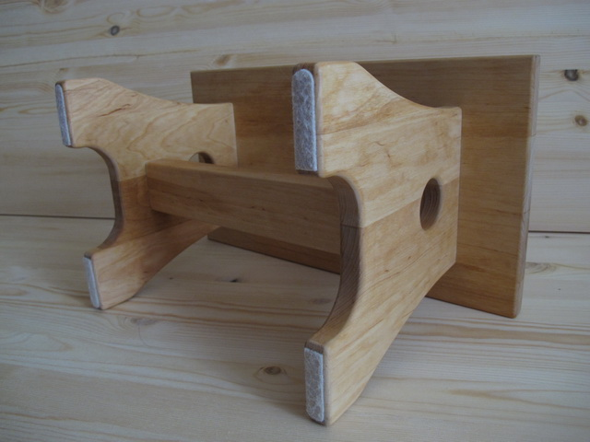
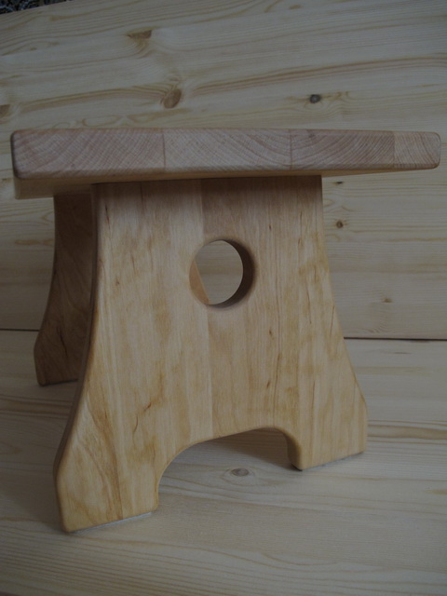

По вопросам nikolaiwood87@mail.ru

